**<Programming Assignment #3>**

2017029716 박혜정

**1. Environment**

OS : Window

Language : C++

Tool : Visual Studio Community 2019

**2. 컴파일 및 실행방법**

**1) 컴파일 방법**

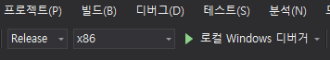

* Visual studio의 도구창에서 Debug -> Release로 변경해주세요.
* Crtl + Shift + B를 눌러 빌드해주세요.
* 솔루션 폴더의 Release 폴더에 clustering.exe가 생성된 걸 확인할 수 있습니다.

**2) 실행방법**



소스코드는 /clustering/clustering 폴더 안에,

실행파일(clustering.exe)과 데이터셋(input1.txt, input2.txt, input3.txt) 및 평가파일과 평가 프로그램(PA3.exe)는 /clustering/Release폴더 안에 있습니다

따라서 /clustering/Release 폴더에서 cmd창에

[실행파일명] [Input data file name] [n] [Eps] [MinPts]

을 입력하여 프로그램을 실행시킬 수 있습니다.

**3. 코드 설명**

**1) Summary**

맨처음 파일을 읽어 데이터들을 Object 객체로 만들어 배열에 저장합니다. 이 후 각 Object별로 neiborhood point를 찾고, core point인지 확인합니다. 이후 dfs를 통해 clustering을 수행합니다.

**2) 자료구조**

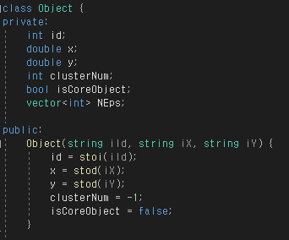

Object는 id, x좌표, y좌표, 속한 cluster의 번호, core point인지 확인하는 bool 변수와 neighborhood points를 담는 NEps를 가지고 있으며, 생성자를 통해 초기화됩니다. 또한 각 변수에 대한 getter와 setter를 가지고 있습니다.

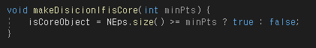

Neighborhood point의 개수가 MinPts 이상인지를 확인하여 core point인지를 결정하는 메소드도 갖고 있습니다.

**3) 파일 읽기**

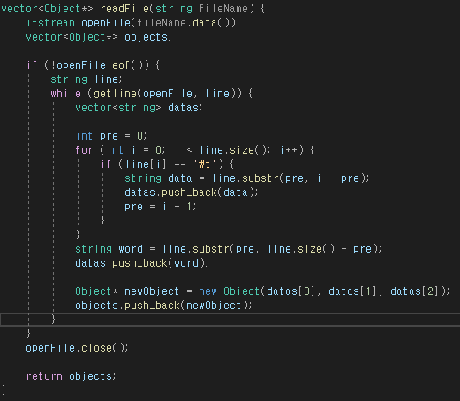

파일을 읽고 ‘\t’을 기준으로 파싱하여 Object에 값을 넣어줍니다.

**4) dfs**

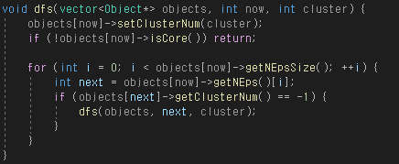

Clustering을 진행하는 함수입니다. Object가 Core일 때 neighborhood points를 타고 들어가며 cluster의 번호를 입력해줍니다. 계속 진행하다 Core point가 아닌 Object를 만나면 return하며, 이 과정을 통해 cluster가 만들어집니다.

**5) main**

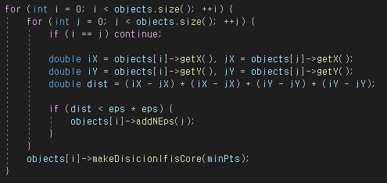

점들 사이의 거리를 계산하여 neighborhood point인지 확인한 후 배열에 넣어줍니다.

그 후 각 object가 core point인지 확인해줍니다.

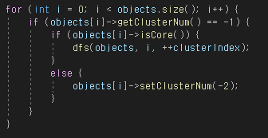

이 후 모든 객체에 대해 dfs를 실행하며 clustering을 진행합니다.

Core point가 아닌 경우 noise로 표시해줍니다.

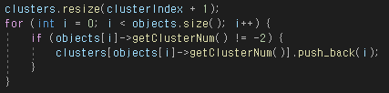

정해진 cluster의 번호에 맞게 cluster에 object id들을 넣어줍니다.

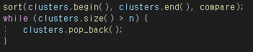

Cluster가 정해진 cluster의 개수보다 많이 생성되었을 경우, cluster안에 포함된 point의 수가 작은작은 것부터 삭제하여 cluster의 수를 맞추어줍니다.



생성된 cluster들을 기반으로 output 파일을 만들어줍니다.

**6) 결과 출력**

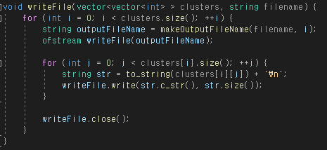

cluster별로 그 안에 든 object의 id를 출력해줍니다.

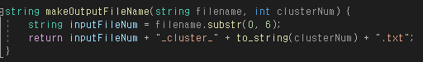

다음과 같이 출력 파일의 이름을 만들어줍니다.

**4. 테스트 결과**

다음과 같은 결과를 확인할 수 있었습니다.





